Tên: Hà Hoàng Anh
MSSV: 23688631
Link github: https://github.com/anhhoang19122005/React_Native_TH/tree/master/Tuan4/bookstore-online

Giờ 4 — Layout toàn màn hình: ScrollView & SafeAreaView

Bài tập 1: Màn hình Trang chủ BookStore hoàn chỉnh
import { ScrollView, StyleSheet, Text, View } from "react-native";
import { Header } from "../components/Header";
import { CategoryChips } from "../components/CategoryChips";
import { BookGrid } from "../components/BookGrid";
import { BOOKS } from "../../data";
import { FloatingCartButton } from "../components/FloatingCartButton";

export function HomeScreen({
cartCount,
onPressBook,
onPressCart
} : {
cartCount: number;
onPressBook: (id:number) => void;
onPressCart: () => void;
}) {
return (
<View style={styles.screen}>
<Header/>
<ScrollView style={styles.scroll}
contentContainerStyle={styles.scrollContent}
showsVerticalScrollIndicator={false}
>
<Text style={styles.sectionTitle}>Danh mục</Text>
<CategoryChips/>
<Text style={styles.sectionTitle}>Sách nổi bật</Text>
<BookGrid books={BOOKS} onPressBook={onPressBook}/>
</ScrollView>

<FloatingCartButton count={cartCount} onPress={onPressCart}/>
</View>
)
}

const styles = StyleSheet.create({
screen: {
flex: 1,
backgroundColor: "white",
},
scroll: {
flex: 1,
},
scrollContent: {
padding: 16,
paddingBottom: 140,
},
sectionTitle: {
fontSize: 15,
fontWeight: "700",
color: "#111827",
marginBottom: 10,
marginTop: 4,
},
});

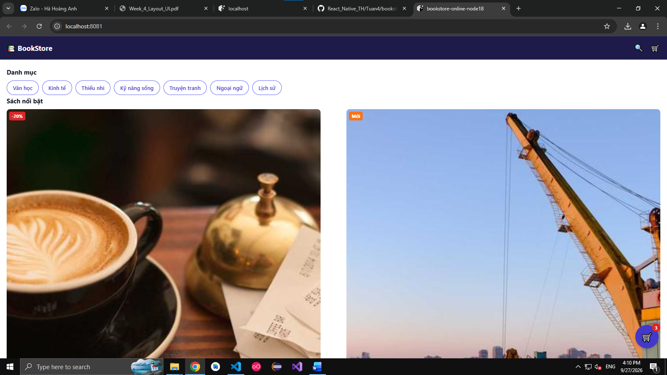
Giải thích:
Trước hết, chúng ta dùng một View lớn làm khung chính của màn hình và đặt style là screen với flex: 1. Nghĩa là nó chiếm hết toàn bộ không gian màn hình. Màu nền trắng giúp giao diện sạch và dễ nhìn.

Phần đầu màn hình là Header. Header ở đây được đặt ngoài ScrollView để không bị cuộn theo khi người dùng kéo nội dung. Điều này có nghĩa là tiêu đề hoặc thanh điều hướng luôn ở trên cùng, không bị trôi xuống khi danh sách sách dài.

Tiếp theo là ScrollView. Đây là phần chứa nội dung có thể cuộn, như danh mục sách và các sản phẩm. Chúng ta đặt style là scroll và flex: 1 để nó chiếm phần còn lại của màn hình. contentContainerStyle padding: 16 giúp tạo khoảng cách từ mép màn hình. paddingBottom: 140 là để dành chỗ cho nút giỏ hàng nổi ở phía dưới, tránh bị che mất nội dung.

Trong ScrollView, đầu tiên là một tiêu đề “Danh mục”, sau đó là CategoryChips. Đây thường là các chip hoặc nút lọc danh mục, ví dụ như: Văn học, Kỹ năng, Thiếu nhi… Người dùng có thể chọn mục để lọc sách.

Tiếp theo là tiêu đề “Sách nổi bật”, rồi BookGrid. BookGrid dùng để hiển thị danh sách sách theo lưới, mỗi ô sách có hình ảnh, tên, giá và có thể bấm vào. Hàm onPressBook được truyền vào để xử lý khi người dùng chạm vào một cuốn sách.

Phần cuối cùng là FloatingCartButton. Đây là nút giỏ hàng nổi, đặt ở vị trí tuyệt đối tương đối với màn hình. Vì nó nằm ngoài ScrollView nên nó sẽ đứng yên khi người dùng cuộn trang. count={cartCount} cho biết số lượng sách trong giỏ hàng, còn onPress={onPressCart} sẽ xử lý khi người dùng nhấn vào.

Bài tập 2: Màn hình Chi tiết sách (Book Detail)
import { Image, Pressable, ScrollView, StyleSheet, Text, View } from "react-native";
import { Book } from "../../data";

export default function BookDetailScreen({
book,
onBack,
onAddToCart
} : {
book: Book,
onBack: () => void,
onAddToCart: () => void;
}) {
return (
<View style={styles.screen}>
<Pressable style={styles.backButton} onPress={onBack}>
<Text style={styles.backText}>← Quay lại</Text>
</Pressable>

<ScrollView style={styles.scroll}
contentContainerStyle={styles.scrollContent}

>
<Image source={{uri: book.cover}}
style={styles.cover}
/>
<Text style={styles.title}>{book.title}</Text>
<Text style={styles.author}>{book.author}</Text>
<Text style={styles.price}>{book.price.toLocaleString()} đ</Text>
<Text style={styles.description}>{book.description}</Text>
</ScrollView>

<View style={styles.bottomBar}>
<Text style={styles.bottomPrice}>{book.price.toLocaleString()} đ</Text>
<Pressable style={styles.addButton} onPress={onAddToCart}>
<Text style={styles.addButtonText}>Thêm vào giỏ</Text>
</Pressable>
</View>
</View>
)
}

const styles = StyleSheet.create({
screen: {
flex: 1,
backgroundColor: "#FFFFFF",
},
backButton: {
paddingHorizontal: 16,
paddingVertical: 12,
},
backText: {
color: "#4338CA",
fontWeight: "600",
},
scroll: {
flex: 1,
},
scrollContent: {
paddingHorizontal: 20,
paddingBottom: 24,
},
cover: {
alignSelf: "center", // căn giữa riêng ảnh, không phụ thuộc alignItems của cha
width: "70%",
aspectRatio: 3 / 4, // giữ tỉ lệ ảnh dù width theo %
borderRadius: 12,
backgroundColor: "#EEF2F7",
},
title: {
marginTop: 20,
fontSize: 20,
fontWeight: "800",
color: "#111827",
},
author: {
marginTop: 4,
fontSize: 14,
color: "#5B6B7F",
},
price: {
marginTop: 10,
fontSize: 18,
fontWeight: "700",
color: "#1E1B4B",
},
description: {
marginTop: 16,
fontSize: 14,
lineHeight: 21,
color: "#374151",
},
bottomBar: {
flexDirection: "row", // giá bên trái, nút bên phải
justifyContent: "space-between",
alignItems: "center",
paddingHorizontal: 20,
paddingVertical: 14,
borderTopWidth: 1,
borderTopColor: "#E5E7EB",
backgroundColor: "#FFFFFF",
},
bottomPrice: {
fontSize: 17,
fontWeight: "800",
color: "#1E1B4B",
},
addButton: {
backgroundColor: "#4338CA",
paddingHorizontal: 22,
paddingVertical: 12,
borderRadius: 10,
},
addButtonText: {
color: "#FFFFFF",
fontWeight: "700",
},
});

Giao diện:
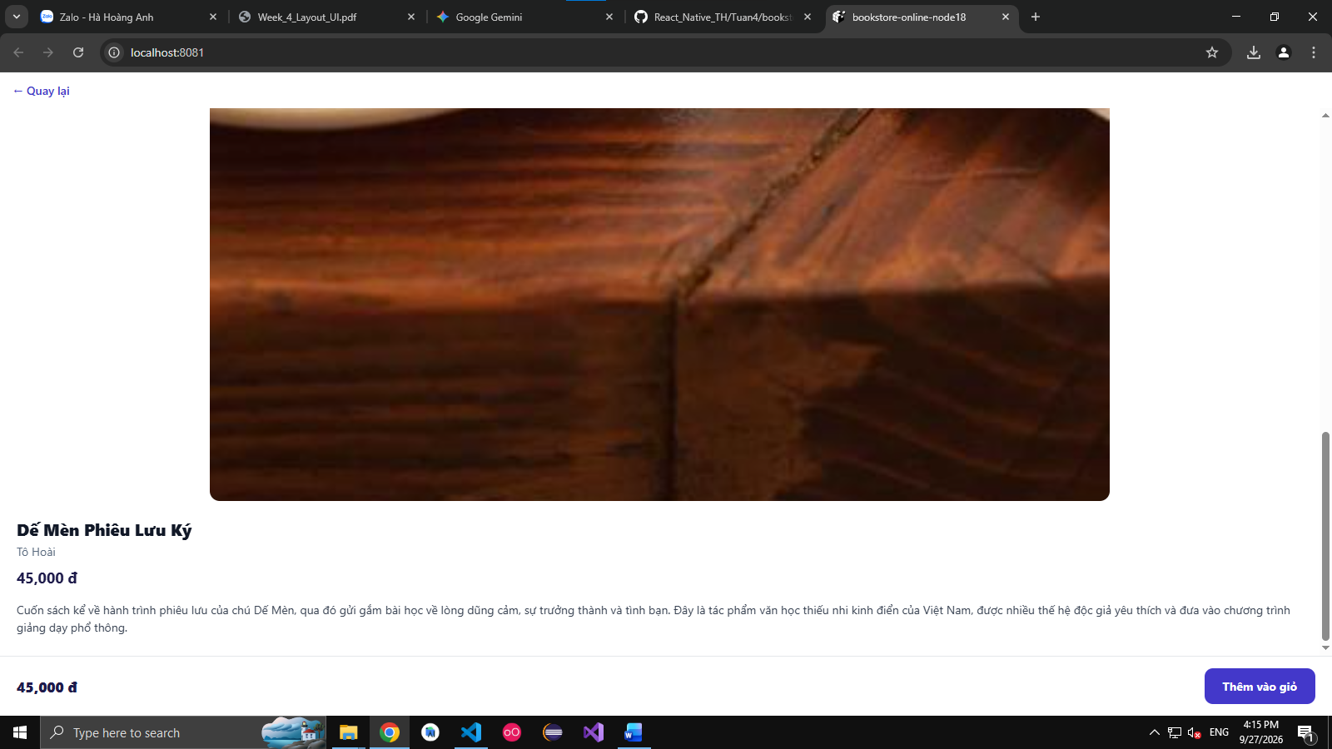

Giải thích:
Đây là màn hình chi tiết sản phẩm, khi người dùng bấm vào một cuốn sách trên trang chủ, màn hình này sẽ hiển thị toàn bộ thông tin chi tiết của cuốn sách đó.
Đầu tiên, component nhận vào 3 prop:
- book: thông tin của cuốn sách đang được chọn
- onBack: hàm xử lý khi người dùng bấm nút quay lại
- onAddToCart: hàm xử lý khi người dùng bấm “Thêm vào giỏ”
Cấu trúc tổng thể của màn hình là một View lớn có kiểu screen, flex: 1, nền trắng. Đây là khung chính của màn hình, chiếm toàn bộ không gian hiển thị.
Phần đầu tiên là nút quay lại:
- Dùng Pressable để tạo vùng bấm
- Khi nhấn vào, gọi onBack
- Text bên trong là “← Quay lại”
- Màu chữ là tím đậm, kiểu chữ đậm, giúp người dùng dễ nhận ra đây là nút điều hướng.
Sau đó là ScrollView. ScrollView dùng để chứa các nội dung dài có thể cuộn xuống, ví dụ như ảnh bìa, tên sách, tác giả, giá, mô tả. Chúng ta đặt style scroll với flex: 1 để phần nội dung này chiếm không gian còn lại của màn hình. Ngoài ra, contentContainerStyle giúp tạo khoảng cách trái phải cho nội dung.
Trong ScrollView, đầu tiên là ảnh bìa sách:
- Dùng Image
- source={{ uri: book.cover }}
- style cover
- width: "70%" để ảnh có kích thước vừa phải
- aspectRatio: 3 / 4 để giữ nguyên tỷ lệ ảnh bìa, không bị méo
- alignSelf: "center" để căn giữa ảnh theo chiều ngang
- borderRadius: 12 để bo góc mềm mại
Tiếp theo là tên sách: book.title, in đậm, lớn hơn, màu tối. Đặt marginTop 20 để cách nhau với ảnh một khoảng.
Sau đó là tác giả: book.author. Màu xám nhạt, kích thước nhỏ hơn, giúp tạo cảm giác thông tin phụ.
Tiếp theo là giá: book.price.toLocaleString() + ' đ'. Đây là cách hiển thị giá tiền theo kiểu dễ đọc, ví dụ 150000 thành 150.000. Dùng toLocaleString() để thêm dấu phân tách hàng nghìn. Giá được đặt màu tối và đậm hơn.
Phần quan trọng tiếp theo là mô tả sách: book.description. Chúng ta dùng Text với lineHeight để khoảng cách dòng thoải mái, dễ đọc. Đây là phần giới thiệu về nội dung cuốn sách.
Dưới cùng là bottomBar, một hàng nằm ở cuối màn hình:
- flexDirection: "row" để đặt giá tiền ở trái và nút “Thêm vào giỏ” ở phải
- justifyContent: "space-between" để chia đều không gian giữa hai bên
- alignItems: "center" để căn giữa dọc
- borderTopWidth: 1 để vẽ đường chia trên cùng
- backgroundColor: "#FFFFFF" để giữ nền trắng
Giá ở dưới cùng là giá của sách, còn nút “Thêm vào giỏ” được làm màu tím đậm, bo tròn, có padding để dễ bấm. Khi nhấn, nó gọi onAddToCart.

Giờ 5 — Tổng hợp: Bottom Tab Layout & Hoàn thiện ứng dụng

Bài tập 1: Thanh Tab Bar dưới cùng (giao diện tĩnh)

